Je brein de baas
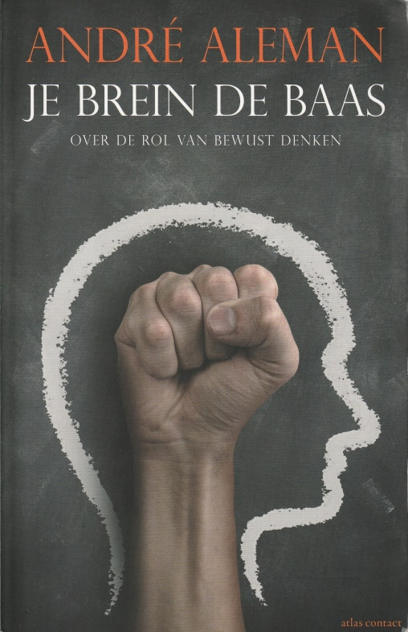
De neurologen Dick Swaab en Victor Lamme hebben de laatste jaren heel wat beroering teweeg gebracht met hun bewering dat de vrije wil niet bestaat. Veel collega’s van hen zijn van mening dat hun opstelling veel te absoluut is. Toch ontbrak het tot nog toe aan een wetenschappelijk onderbouwd boek dat de tegenovergestelde positie verdedigt, namelijk dat we wel echt kunnen kiezen. André Aleman heeft met Je brein de baas in deze leemte voorzien.

In het recente boek Ons creatieve brein heeft Swaab zijn visie op de vrije wil wat nader toegelicht. Hij zegt: Ons brein neemt onbewust beslissingen, die later tot het bewustzijn doordringen. De volgorde is dat onze rechter hersenhelft de beslissing neemt. Daarna zorgt de linker hersenhelft voor de argumentatie (‘het verhaaltje’). Maar die argumentatie is wel achteraf (407,408). Victor Lamme betoogt eveneens dat de echte beslissingen in ons onderbewuste zitten. Ronald Plasterk kan zeggen dat hij kritisch is op Obama, maar zijn MRI-scan toont aan: Obama is voor Plasterk een idool. ‘De MRI-scan weet beter wat Plasterk vindt dan hijzelf’ (De vrije wil bestaat niet, 248).
Belangrijk in de discussie over de vrije wil is het experiment van Benjamin Libet. Libet stelde vast dat hersengolven die leiden tot een bepaalde handeling eerder plaats vinden dan de beslissing die iemand neemt om die handeling te verrichten. Dit is contra-intuïtief. Veel neurologen trekken hieruit de conclusie dat wij beslissingen nemen voordat wij ons daarvan bewust zijn. Aleman heeft een andere interpretatie. Hij zegt dat de eerste hersenactiviteit gezien moet worden als een ‘bereidheidspotentiaal’. Dit is echter wat anders dan het besluit zelf.

Minder technisch zijn andere argumenten die Aleman gebruikt om aan te nemen dat het onderbewuste en automatismen niet allesbepalend zijn voor ons handelen. We kunnen wel degelijk zelf keuzes maken. Bijvoorbeeld: Je rijdt in je auto op de automatische piloot en neemt een bepaalde afslag. 10 Seconden later bedenk je: ‘Ik zit verkeerd! Ik moet een andere kant uit!’ Vervolgens keer je om met je auto en neem je een andere richting. Deze ervaring wijst erop dat je in je bewustzijn wel degelijk een regie hebt over je handelingen (25,26).
Een ander voorbeeld. In een experiment blijkt dat proefpersonen in de VS in een schietspel eerder geneigd zijn op een zwarte te schieten dan op een blanke. Vervolgens krijgen ze de opdracht om drie maal te zeggen: ‘als ik een persoon zie, zal ik zijn ras negeren’. Het bleek dat in het vervolg van het experiment dat deze personen minder snel discrimineerden op ras (27).

Maakt het wat uit hoe je denkt over de vrije wil? Mensen reageren impulsiever en agressiever als ze vlak daarvoor een deterministische tekst hebben gelezen (76). Ons mensbeeld heeft dus wel degelijk invloed op onze levenshouding en ons handelen.
Aleman maakt bezwaar tegen de materialistische visie op de mens bij Swaab en anderen. Francis Crick zegt: ‘Jij, je blijdschap en je verdriet, je herinneringen en je ambities, je gevoel van persoonlijke identiteit en vrije wil – het is allemaal in feite niets meer dan het gedrag van een enorme verzameling zenuwcellen en de bijbehorende moleculen.’ Dit reductionisme doet de werkelijkheid ernstig tekort. Je kunt van een briefje van vijf Euro en honderd Euro zeggen dat ze fysiek gelijkwaardig zijn, maar in het menselijke verkeer is dat niet zo. De wereld om ons heen en onze geschiedenis laten juist zien dat wij mensen door onze verbeelding, reflectie en discipline een buitengewoon vermogen hebben om onze omgeving naar onze hand te zetten. Wie beweert dat we geen controle hebben op ons leven en geleid worden door onbewuste processen negeert wezenlijke onderdelen van ons bestaan.

Wij mensen kunnen dus kiezen. We zijn in staat om over een groot tijdsverloop onze plannen te realiseren. Voor die lange-termijn-planning is zelfcontrole nodig. Een goed voorbeeld is de marshmellow test. Je zegt tegen een kind van vier: ‘Hier is een marshmellow. Ik ga even weg en als ik terugkom en de marshmellow ligt er nog dan krijg je een marshmellow extra als beloning’. Het blijkt dat deze test een voorspellende waarde heeft ten opzichte van iemands toekomstige loopbaan. De mate van zelfbeheersing is echter niet een onveranderbaar fysiek gegeven. Op allerlei manieren kunnen wij onszelf oefenen om meer greep te krijgen op ons leven. Wie verslaafd is heeft geen controle op zijn gedrag. Toegeven aan de verslaving verbetert op korte termijn iemands stemming, maar op langere termijn loopt hij vast.
Het uitgangspunt van cognitieve therapie is dat we door andere gedachten ons gedrag kunnen veranderen. Door zelfcontrole kunnen we de grip op ons bestaan terug krijgen. Topsporters visualiseren vlak voor de wedstrijd hun succes. Wie op onderdelen oefent verbetert zijn algemene alertheid, controle en attentie. Wie bij het boodschappen doen zijn plas moet inhouden doet meer weloverwogen aankopen dan iemand die dat probleem niet heeft. Zo blijkt uit een test.
Uitgebreid gaat Aleman in op de successen van mindfulness. Hij wijst erop dat er wetenschappelijk bewijs is dat religieuze overtuigingen helpen bij zelfcontrole. Bidden heeft een aansturende werking in onze hersenen (143).

Naar mijn mening is Je brein de baas een waardevolle correctie op het denken van gangmakers als Swaab en Lamme. Aleman beweert niet dat wij mensen absoluut vrij zijn. In geval van hersenschade heeft men soms helemaal geen controle. Ook mentaal gezonde mensen blijven op onderdelen geconditioneerd. De titel ‘je brein de baas’ is dus vooral prikkelend bedoeld.

Jart Voortman

